

ROTINA MATERNAL 1 - VÍDEO AULA NO BLOG – 11/11/20 - QUARTA-FEIRA

* **ACOLHIDA:**
* VÍDEO: “CASTELO RÁ TIM BUM – RATINHO – MEU PÉ” E “MUNDO BITA – BOM BANHO” - PROFESSORAS ANA PAULA E JÉSSICA - MATERNAL 1 A e B;



* **ATIVIDADES:**
* HIGIENE BUCAL E CORPORAL: RODA DE CONVERSA SOBRA A IMPORTÂNCIA DE CUIDAR DA LIMPEZA DO CORPO;
* MOSTRAR OS PRODUTOS DE HIGIENE; FAZER OS MOVIMENTOS PARA ESCOVAR OS DENTES CORRETAMENTE;

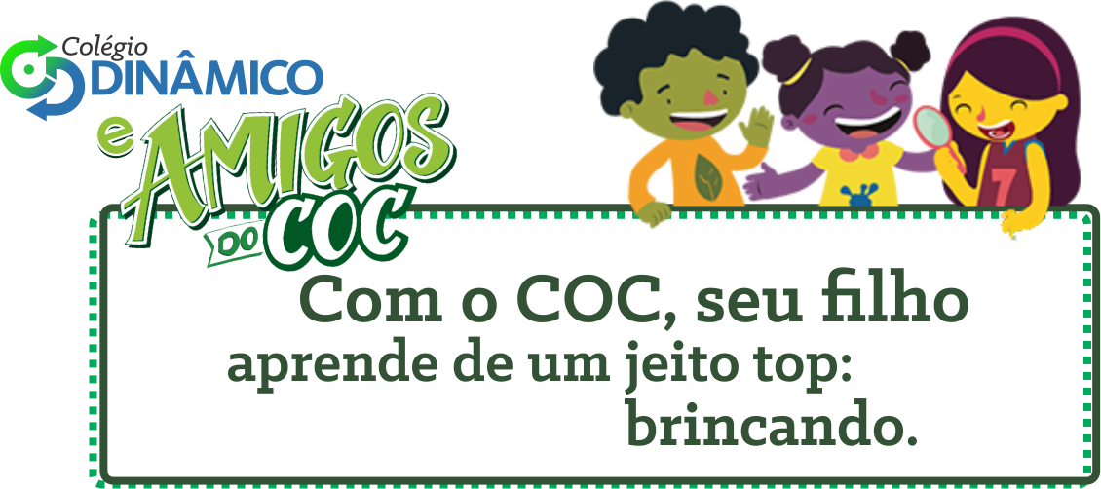

* *HORA DO LANCHINHO\CANTAR A MÚSICA DO LANCHINHO\ ESCOVAÇÃO;*

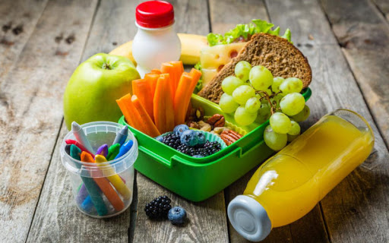

* **ATIVIDADES:**



* EXPERIMENTO: LAVAR AS MÃOS CORRETAMENTE;
* A CRIANÇA FICA COM OS OLHOS VENDADOS, PASSAR TINTA NAS MÃOS E PEDIR PARA QUE FAÇA O MOVIMENTO DE LAVAR AS MÃOS. OBSERVAR SE ESFREGOU CORRETAMENTE (TODA MÃO E PULSO COM TINTA);
* MOSTRAR OS MOVIMENTOS CORRETOS PARA HIGIENIZAR AS MÃOS;